Муниципальное бюджетное дошкольное
Образовательное учреждение детский сад №47 «Елочка»
г. Улан- Удэ

ПРОЕКТ
«Зимушка, зима»
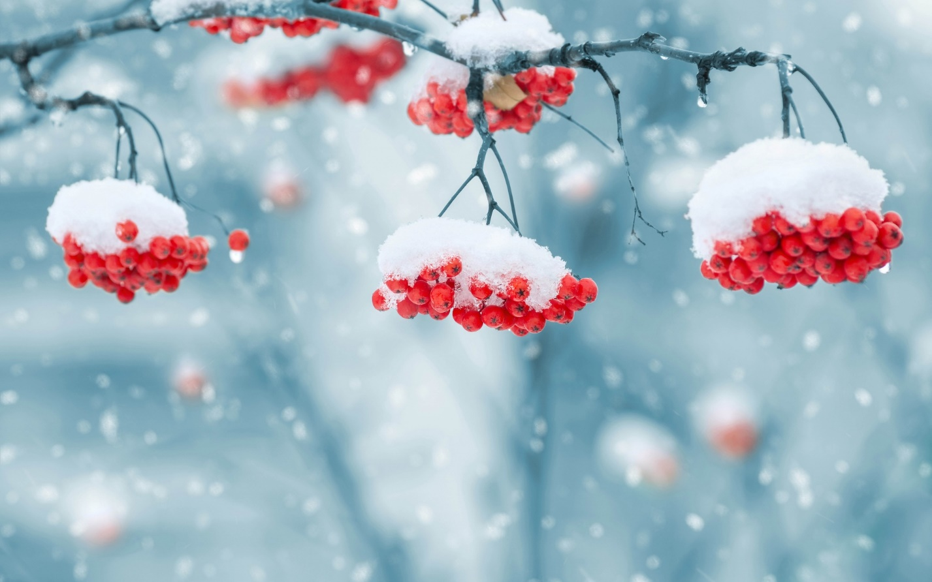

Воспитатель: Батуева С.А.

Улан-Удэ, 2022 г
Участники проекта: дети средней группы, воспитатель и родители.

Сроки выполнения: краткосрочный

Тип проекта: познавательно-исследовательский, творческий.

Сроки реализации: с 28.11-02.12.2022
Актуальность проекта: У детей недостаточное представление о характерных явлениях зимней погоды; о свойствах снега, почему ведут себя по-разному животные и птицы. Не умеют составлять описательный рассказ, так как у них бедный словарный запас прилагательных и глаголов. Не умеют видеть красоту зимнего пейзажа.
Участие детей в проекте поможет максимально обогатить знания и представления детей о зиме, свойствах снега, природных явлениях, развить связную речь, творческие способности, поисковую деятельность.
В 4-5 лет ребенок активнее накапливает опыт и усваивает знания в результате непосредственного общения с природой и разговоров со взрослым.
Цель проекта:
Расширить представление детей о времени года зима, закрепить характерные признаки, развить связную речь, наблюдательность.
Задачи проекта:
Расширять представления о зиме. Знакомить с зимними видами спорта. Учить детей замечать изменения в природе. Наблюдать за поведением птиц на улице. Рассматривать и сравнивать следы птиц на снегу. Оказывать помощь зимующим птицам, называть их. Расширять представления о том, что в мороз вода превращается в лед, сосульки; лед и снег в теплом помещении тают. Привлекать к участию в зимних забавах: катание с горки на санках, ходьба на лыжах. Привлекать к участию родителей в лепке поделок из снега.

Ожидаемый результат:
По окончанию проекта дети смогут устанавливать зависимость жизни растений и животных от изменений в природе.
Узнают, как и где зимуют животные и птицы.
Бережно относится к природе.
Расширить знания о зимней природе.
Познакомятся с зимними видами спорта.
Расширят представления о зимних играх и забавах.
Участие родителей в предложенных мероприятиях, выставках.

Работа с родителями:Консультация: «Безопасная зима».
Использование различных видов совместной интегрированной деятельности по реализации образовательных областей.
Образовательная область | Формы организации деятельности педагога с детьми | РПСС
Соц-ком.развитие | Беседа: «Как узнать зиму?». Цель:обобщать и расширять знания детей о типичных зимних явлениях.  Беседа по ЗОЖ. Проблемная ситуация «Чистый ли снег?». Цель: предложить воспитанникам обсудить действия детей, которые едят снег, дать им оценку. Учить аргументировать своё мнение, корректно вести спор. Предложит взять снег в группу и проверить высказанные предположения.  Беседа «Морозные деньки»  Цель: Формировать представление о временах года: зима; связях между временами года и погодой; называть основные приметы зимнего периода.  Беседа «Что нового и интересного вы видели по дороге в детский сад?» Цель: учить детей составлять рассказ по личным наблюдениям.  Сюжетно-ролевая игра «Семья. Собираемся на прогулку». Цель: закреплять умение развивать сюжет, самостоятельно брать на себя роли. | Картины  Иллюстрации  Видеопрезентации
Познавательное развитие | Где, чей след?» Цель: развивать внимательность, вызвать интерес к окружающему, научить различать следы: детские, взрослые, следы животных и птиц.  Д/ игра: «Кто лишний».Цель: уметь видеть лишний предмет, доказывая почему именно этот предмет.  Д/и «Бывает – не бывает»  Цель: развивать речь, память, должность мышление, быстроту реакции.  Рассматривание фотографий о зиме. (Приложение 3)  Рассматривание сюжетных картинок: «Зимний лес», «Зимние забавы». | Картины  Иллюстрации  Видеопрезентации
Речевое развитие | Чтение художественной литературы:  О. Высотская «На санках»  Цель: учить слушать произведение, отвечать на вопросы по тексту  В. Берестов«Гололедица», «Снежинки», А. Яшин «Покормите птиц зимой, А. Барто «Снег сегодня белый-белый…»  Цель: учить слушать произведение, отвечать на вопросы по тексту, узнавать картинки из произведения.  «Опасный лед»; Наблюдение за сосульками (длинные, острые, тяжелые, состоят изо льда, нельзя подходить к домам, на крышах которых висят большие сосульки; нельзя брать снег и сосульки в рот, т. к. может заболеть горло)  Работа с пословицами и поговорками о зиме.  Отгадывание загадок про зиму. (Приложение 4) | Хрестоматия  Иллюстрации
Худ-эстетическое развитие | Рисование «Снеговик». (Приложение 1)  Аппликация «Зимнее дерево». (Приложение 2)  Слушание песен: В.А. Гаврилин – Времена года «Зима» (слова народные), Д. Лист – Этюд «Метель»  Разучивание песен о зиме. | Краски  Альбом  Карандаши  кисточки
Физическое развитие | Пальчиковая гимнастика «Мы пошли во двор гулять», «Зима»  Цель: развивать мелкую моторику, укреплять мышцы рук; развивать речь  Игра: «Снежки».  Цель: Развитие общей и мелкой моторики.  «Снежинки и ветер»  Цель: развитие воображения ребенка, внимательности, умения играть в коллективе.  П/и «Берегись заморожу»  Цель: развитие быстроты, умения ориентироваться в пространстве.

Продукт проектной деятельности:
- выставки детских работ «Снеговик»;
- аппликация«Зимнее дерево».

Приложение 1
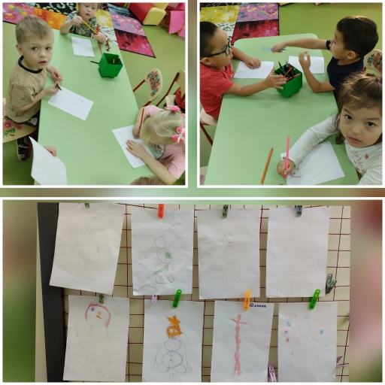

Приложение 2

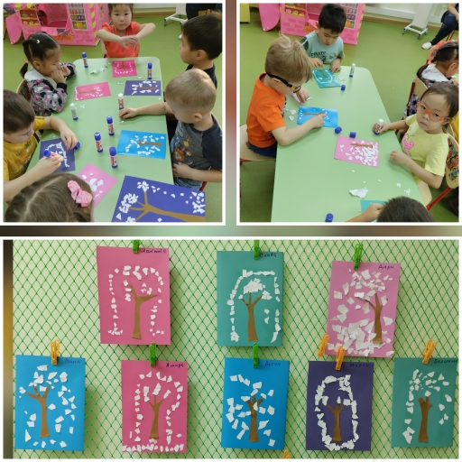

Приложение 3

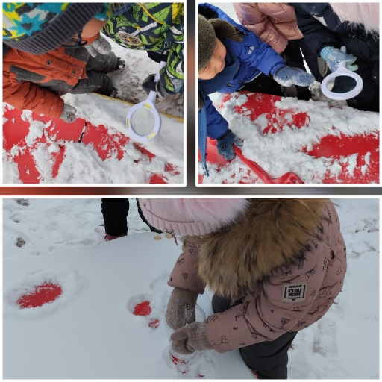

Приложение 4

Загадки
Я катаюсь на нём
До вечерней поры,
Но ленивый мой конь
Возит только с горы,
А на горку всегда
Сам пешком я хожу
И коня своего
За верёвку вожу.
(Санки)
Мёрзнут щёки, мёрзнет нос
Здравствуй, здравствуй, .. (Дед Мороз)!
Грудью них красней зари.
Что за птицы?
(снегири)
Надо в лес за ним сходить,
Чтобы печку растопить.
(хворост)
А до Нового года у нас
Шестьдесят минут. Или ...
(час)
Самая известная
Внучка расчудесная.
(Снегурочка)
Этой палкой Дед стучит.
«Ёлочка, зажгись!» - кричит.
(посох)
Приложение 5

ООД по аппликации в средней группе «Зимнее дерево»
Цель: Учить детей использовать нетрадиционный вид аппликации. Развивать диалогическую речь, активизировать словарь. Способствовать развитию познавательного интереса. Воспитывать аккуратность при работе с клеем, ножницами. Развитие мелкой моторики рук детей дошкольного возраста через использование нетрадиционных форм аппликации.

Беседа
1. Организационный момент.
Упражнение для создания положительного эмоционального настроя.
Собрались все дети в круг: (встают в круг)
Я твой друг (руки к груди)
И ты мой друг. (протягивают руки друг к другу)
Крепко за руки возьмёмся (берутся за руки)
И друг другу улыбнёмся! (улыбаются)
- Ребята, я хочу увидеть ваши внимательные глазки, готовы глазки? А ушки готовы? Вижу, что все готовы.
- Ребята, а какое время года вам больше всего нравится? Почему оно вам нравится? А сейчас какое у нас время года? Правильно, зима. А сказки вы любите? Хотите, я расскажу вам сказку о зиме? Тогда слушайте, сказка начинается.
- В волшебном лесу, на далеком Севере, где всегда холодно, стоял ледяной дворец, разукрашенный ледяными и снежными узорами. В этом дворце жила Зимушка – зима. Ребята, а как вы думаете какая зима?
- Вы все правильно сказали, но несмотря на то, что зима холодная, она очень заботливая. Зима каждый день летала по всему миру и укрывала от мороза молодую травку и цветы. Но больше всего ей нравилось укутывать деревья серебристым инеем. (Демонстрация иллюстраций с изображением зимних деревьев. Иллюстрации демонстрируются на двух отдельных столах – для девочек и мальчиков. Обсуждение детьми и воспитателем иллюстраций.)
2. Практическая работа.
- Вы хотите попробовать сделать такое красивое дерево?
- Прежде чем мы начнем, предлагаю потренировать наши пальчики.
Пальчиковая гимнастика «Зима»
Пришла зима, (трем ладошки друг о друга)
Принесла мороз. (пальцами массажируем плечи)
Пришла зима, (трем ладошки друг о друга)
Замерзает нос. (ладошкой массажируем кончик носа)
Снег, (плавные движения ладонями)
Сугробы, (кулаки стучат по коленям попеременно)
Гололед. (ладони шоркают по коленям разнонаправленно)
Все на улицу — вперед! (обе руки протянуть вперед)
- Молодцы ребята, а теперь давайте подойдем к столу. (На столе разложено все необходимое оборудование, кроме бумаги.) Ребята, чем зима укутывает деревья? (Инеем, снегом.) Но у нас нет ни снега, ни инея. Из чего же мы можем с вами сделать наши зимние деревья? (Из бумаги.) Молодцы, ребята. Сегодня мы будим работать с бумагой. Какого цвета бумага нам нужна? (Белого.)
- Правильно. (Далее воспитатель достает коробку, в которой лежат салфетки белого цвета, раздает их детям и показывает фон, с заранее наклеенным стволом и сугробами, дети доделывают ветки дерева.)
- Ствол у дерева уже есть, чего не хватает? (Веток.) Правильно, сейчас я вам покажу, как мы будим делать ветки. (Показывает пошагово выполнение работы.)
- Что нам понадобится для работы? (Бумага, клей, ножницы.) Давайте вспомним правила при работе с ножницами, клеем.
- А теперь с помощью ножниц нарежем полоски –веточки. Не забудьте правильно взять ножницы и сделать несколько раз легкое движение в воздухе: раскрыть, закрыть лезвие. (Дети вырезают). Попробуем!
- Посмотрите, как здорово у нас получилось!
- Мы сделали работу и немножечко устали. Давайте отдохнем, поднимайтесь.
Физкультминутка «Деревья»
Выросли деревья в поле.
Хорошо расти на воле! (Потягивания – руки в стороны.)
Каждое старается,
К небу, к солнцу тянется. (Потягивания руки вверх.)
Вот подул веселый ветер,
Закачались тут же ветки, (Дети машут руками)
Даже толстые стволы
Наклонились до земли. (Наклоны вперед.)
Вправо-влево, взад-вперед –
Так деревья ветер гнет. (Наклоны вправо-влево, вперед-назад.)
Он их вертит, он их крутит.
Да когда же отдых будет? (Вращение туловищем.)
Ветер стих. Взошла луна.
Наступила тишина. (Дети садятся за столы.)
- Полоски – веточки у нас готовы. Теперь скручиваем их в жгутики и приклеиваем. Обратите внимание - веточки у дерева тянутся к солнышку. Клейте аккуратно, осторожно, чтобы работы получились красивые. (Воспитатель смотрит за работой детей, при необходимости оказывает им помощь.)
- Кто справился, предлагаю еще сделать снежинки. Отрываем маленькие кусочки бумаги и скатываем из них шарики – получились снежные комочки – снежинки. Затем приклеиваем вразброс. А может кто – то хочет нарисовать снежинки? Для этого на столе в стаканчике стоят карандаши и фломастеры. Каким цветом будете рисовать? (Синим или голубым.)
- Посмотрите, как мы дружно поработали, какие замечательные деревья у вас получились. Рассмотрим их вместе? Какая интересная работа получилась у. Все наклеено очень аккуратно. Просто замечательное зимнее дерево.
3. Рефлексия.
- Вам работа понравилась?
- Трудно ли было выполнять эту работу?
- Все вы молодцы, очень старались. Зимушка – зима трудолюбивая, но бывает очень морозной и сердитой. А давайте Зимушке – зиме поможем в ее работе и тогда она, может быть, не будет такой морозной и сердитой, как сегодня? Соберем картину «Зимний лес». ( Работа с ИКТ: изображение зимнего леса, картинки - белый заяц, серый заяц, медведь, ель, зеленое дерево, дерево в снегу, грибы, ласточка, синичка. Задание: выбрать картинки, соответствующие зимнему пейзажу.) Выходите к доске. Молодцы, здорово получилось! Спасибо всем за работу! А мне помогут убрать со столов.

